Приложение 4
к акту лесопатологического обследования

Фотофиксация Лебяжского сельского участкового СПК Лебяжский лесничества кв 8 выд 2
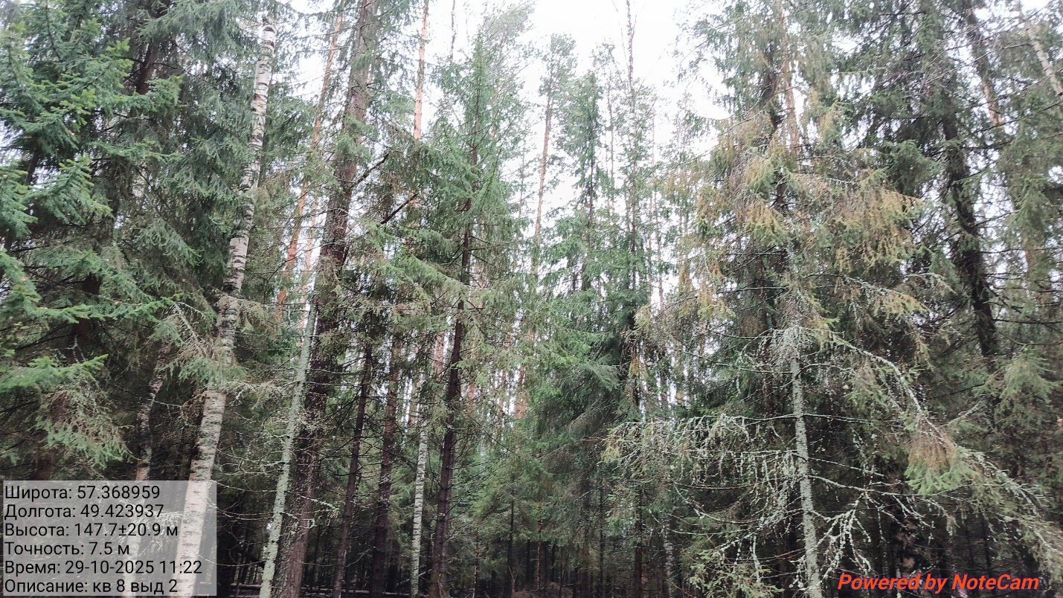
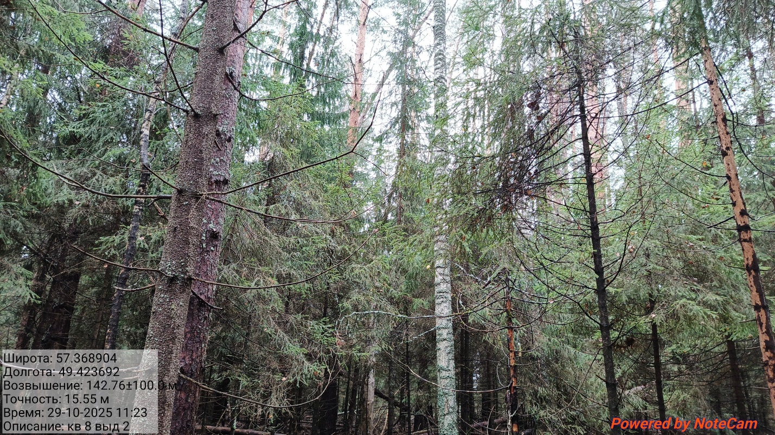
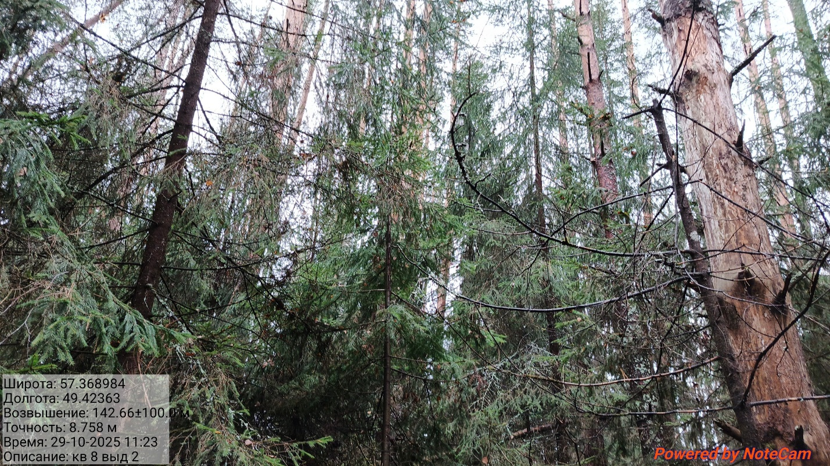

Исполнитель работ по проведению лесопатологического обследования:
Лесничий Шурминского участкового лесничества Бабаев В.Г.

